Bananenbrood met havermout
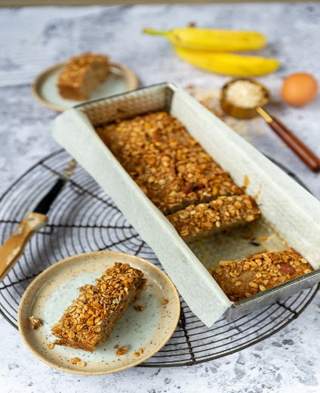
Ingrediënten 10 plakken :
4 rijpe bananen
120 gram havermout
1 snuf kaneel mag ruim
1 snuf zout
4 eieren
75 gram granola

Bereidingswijze :

Verwarm de oven op 180 graden, vet de bakvorm in en bedek dit eventueel met een velletje bakpapier zodat het bananenbrood gemakkelijk uit de vorm komt.

Puree de bananen met de staafmixer. Doe hierna de havermout, kaneel, zout en in eieren erbij en pureer dit kort mee.

Roer tot slot 2/3 van de granola door het beslag.

Verdeel het beslag over het bakblik. Bestrooi met de overige granola.

Bak het bananenbrood 40-45 minuten in de oven. Controleer met een satéprikker of het gaar is.

Eet het bananenbrood als ontbijt of tussendoortje. Lekker met een lepeltje kwark en een drupje honing .

